ประกาศองค์การบริหารส่วนตำบลหลุบคา
เรื่อง แบบบัญชีรายการภาษีที่ดินและสิ่งปลูกสร้าง (ภ.ด.ส.3) ประจำปี พ.ศ. 2563
ในเขตองค์การบริหารส่วนตำบลหลุบคา ตามพระราชบัญญัติภาษีที่ดินและสิ่งปลูกสร้าง พ.ศ.2562
************************************

อาศัยอำนาจตามความในมาตรา 30,37 แห่งพระราชบัญญัติภาษีที่ดินและสิ่งปลูกสร้าง พ.ศ.2562 ข้อ 23 ข้อ 24 และข้อ 25 แห่งระเบียบกระทรวงมหาดไทยว่าด้วยการดำเนินการตามพระราชบัญญัติภาษีที่ดินและสิ่งปลูกสร้าง พ.ศ.2562 และข้อ 5 แห่งประกาศกระทรวงมหาดไทย ว่าด้วยการดำเนินการตามพระราชบัญญัติภาษีที่ดินและสิ่งปลูกสร้าง พ.ศ.2562
บัดนี้ องค์การบริหารส่วนตำบลหลุบคา ได้จัดทำบัญชีรายการที่ดินและสิ่งปลูกสร้าง (ภ.ด.ส.3) ประจำปี พ.ศ.2563 โดยแสดงประเภท จำนวน ขนาดของที่ดินและสิ่งปลูกสร้าง การใช้ประโยชน์ในที่ดินและสิ่งปลูกสร้าง และรายละเอียดอื่นที่จำเป็นแก่การประเมินภาษี ในเขตองค์การบริหารส่วนตำบลหลุบคา
ดังนั้น จึงแจ้งให้ผู้เสียภาษี ตรวจสอบรายการที่ดินและสิ่งปลูกสร้าง ตามบัญชีแนบท้ายประกาศนี้ เฉพาะในเขตองค์การบริหารส่วนตำบลหลุบคา หากปรากฏว่ารายการที่ดินและสิ่งปลูกสร้าง (ภ.ด.ส.3) ขององค์การบริหารส่วนตำบลหลุบคา จัดทำขึ้นไม่ถูกต้องตามความเป็นจริง ให้ผู้เสียภาษียื่นคำร้องต่อผู้บริหารท้องถิ่นเพื่อขอแก้ไขให้ถูกต้อง ภายใน 15 วัน นับแต่วันที่ได้รับแจ้งตามบัญชีรายการที่ดินและสิ่งปลูกสร้าง ตามมาตรา 32 แห่งพระราชบัญญัติภาษีที่ดินและสิ่งปลูกสร้าง
จึงประกาศให้ทราบโดยทั่วกัน
ประกาศ ณ วันที่ 30 เดือน มีนาคม พ.ศ. 2563
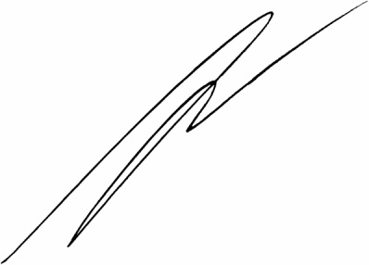

(นายมงคล เกิดมงคล)
นายกองค์การบริหารส่วนตำบลหลุบคา

